Конспект к теме: « Кровь, состав, функции. Общий анализ крови»
Кровь-разновидность жидкой соединительной ткани.
Кровь человека составляет примерно 8% от массы тела, т.е. 5-6л у взрослого человека. Потеря 1.5л смертельна! Кровь как любая ткать состоит из клеток (эритроциты , лейкоциты) и клеточных фрагментов(тромбоциты) и межклеточного вещества - плазмы. Доля клеточных элементов в общем объеме составляет примерно 40- 45%., плазмы 55-60%
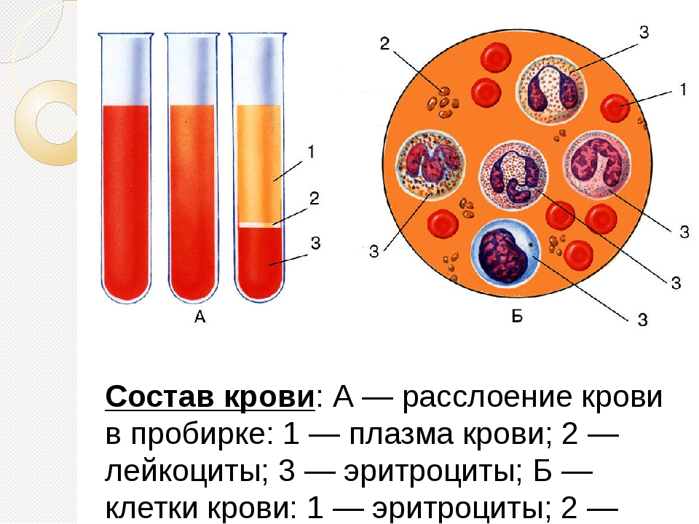
Клетки крови:

Эритроциты (красные кровяные тельца) 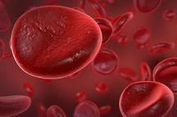
Их больше всего в крови человека. Они составляют 99 % из всех клеток крови. В одном миллилитре крови находится от 3,5 до 5,5 миллионов эритроцитов.
Самая важная задача эритроцитов – переносить по кровенос.сосудам жизненно необходимый кислород (который поступает в лёгкие) к органам и тканям тела. Эту задачу они выполняют с помощью красного пигмента крови – гемоглобина. Его показатель важный тест на здоровье человека, он составляет у женщин 120-140г/л, у мужчин 140-160г/л. При резком его снижении возникает онконастороженность.
Если количества эритроцитов в крови не достаточно, или если в эритроцитах мало гемоглобина и поэтому они не могут полностью выполнять свою работу, то речь идёт об анемии ( малокровии). У таких людей часто очень бледная кожа. Так как их организм не получает достаточное количество кислорода, то у них также появляются такие симптомы как утомляемость, слабость, одышка, снижение работоспособности, головная боль или боли в спине.
Эритроциты первыми оседают на дно стакана, поэтому СОЭ или скорость оседания эритроцитов — важный показатель крови здоровья человека! Изменение СОЭ может служить косвенным признаком текущего воспалительного или иного патологического процесса. В норме величина СОЭ у женщин находится в пределах 2—15 мм/час, а у мужчин — 1—10 мм/час.

Лейкоциты (белые клетки крови)

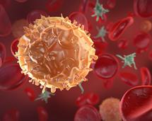
Они составляют вместе с тромбоцитами у здоровых людей лишь 1 % всех клеток крови. Нормальным считается уровень от 4.000 до 9.000 лейкоцитов в миллилитре крови. Его показатель важный тест на здоровье человека, если повышается, значит не случайно! В организме есть очаг воспаления!
Лейкоциты отвечают за имунную защиту организма. Они распознают „чужаков“, например, бактерии‎, вирус‎ы или грибы, и обезвреживают их. Лейкоциты делят на разные группы в зависимости от их внешнего вида, от места, в котором они выросли, и от того, как именно они работают. Самую большую группу (от 60 до 70 %) составляют так называемые гранулоцит‎ы – БАЗОФИЛЫ, НЕЙТРОФИЛЫ, ЭОЗИНОФИЛЫ(имеют зернистость в цитоплазме) . Другая группа- не зернистостые - лимфоцит‎ы (20 до 30 %) и моноцит‎ы от 2 до 6 %. Эти нани защитники, „клетки-пожиратели“ всего чужеродного, что попало в наш организм.
Основная функция нейтрофилов — защита организма от микроорганизмов . Эти клетки играют очень важную роль в защите организма от бактериальных и грибковых инфекций
Увеличение нейтрофилов может быть признаком острого и хронич.инфекционного заболевания, онкопроцесса, воспалит.процесса, аутоиммунных заболеваний, отмечается в послеоперационный период, при повышенных физических нагрузках.
Базофилы составляют в норме: 0 — 1 %, они участвуют в реакциях гиперчувствительности замедленного типа, воспалительных и аллергических реакциях.
Увеличение количества моноцитов может быть при инфекциях вирусной, паразитарной, бактериальной природы и вызванной простейшими, при аутоиммунных и онкозаболеваниях, лейкозах.
Эозинофилы составляют от 1 до 5 % лейкоцитов. Эти клетки, как и нейтрофилы, способны к фагоцитозу, причём являются микрофагами, то есть способны, в отличие от макрофагов, поглощать лишь относительно мелкие чужеродные частицы или клетки.

Эти три вида клеток по-разному борются с возбудителями болезней, одновременно дополняя работу друг друга. Только благодаря тому, что они работают согласованно, организм обеспечивается оптимальной защитой от инфекций. Если количество белых клеток крови снижается, или они не могут работать нормально, например, при лейкозе, то защита организма от „чужаков“ (бактерий, вирусов, грибов) больше не может быть эффективной. Тогда организм начинает подхватывать разные инфекции.
Общее количество лейкоцитов измеряется в анализе крови [анализ крови‎]. Характеристики различных типов белых кровяных клеток и их процентуальное соотношение могут исследоваться в так называемом дифференциальном анализе крови (лейкоцитарная формула‎).

Тромбоциты (кровяные пластинки)

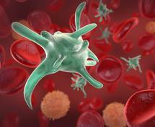
Они отвечают главным образом за остановку кровотечений. Если происходит повреждение стенок кровеносных сосудов, то они в самое кратчайшее время закупоривают повреждённое место и таким образом кровотечение останавливается.
Слишком низкий уровень тромбоцитов (встречается, например, у больных лейкоз‎ом) проявляется в носовых кровотечениях или кровоточивости дёсен, а также в мелких кровоизлияниях на коже. Даже после самого незначительного ушиба могут появляться синяки, а также кровоизлияния во внутренних органах.
Тромбоциты составляют в норме 180—360 тыс в миллилитре крови.
Количество тромбоцитов в крови также может падать из-за химиотерапии во время лечения онкозаболевания, а повышаться при склонности к тромбообразованию
Состав плазмы крови
Плазма крови на 90-92% - вода, остальное : 1. белки: фибриноген(участвует в свертывании крови, превращаясь в фибрин), А также протромбин ( тоже участвует в свертывании крови), интерферон (атакует все чужеродное в организме), альбумины и глобулины(за иммунный ответ; они отторгают все пересаженное: кожу не свою, органы). Поэтому важна пересадка от самого человека или ближайшего донора с высокой степенью родства (мать, отец, брат,сестра) 2. Ионы натрия, хлора, магния, калия. Концентрация солей в плазме составляет 0,9% р-р хлорида натрия, что соответствует физиологическому (изотоническому) раствору.
3. глюкоза,
4.жиры,
5.гормоны,
6.аминокислоты,
7. витамины.
Плазма без фибриногена называется сывороткой!
Функции крови:
Кровь осуществляет в организме различные функции. Она является транспортным средством, поддерживает постоянство «внутренней среды» организма (гомеостаз) и играет главную роль в защите от чужеродных веществ.
Транспорт. Кровь переносит газы — кислород и диоксид углерода, а также питательные вещества к печени и другим органам после всасывания в кишечнике. Такой транспорт обеспечивает снабжение органов и обмен веществ в тканях, а также последующий перенос конечных продуктов метаболизма для их выведения из организма легкими, печенью и почками. Кровь осуществляет также перенос гормонов в организме.
Гомеостаз. Кровь поддерживает водный баланс между кровеносной системой, клетками (внутриклеточным пространством) и внеклеточной средой. Кислотно-основное равновесие в крови регулируется легкими, печенью и почками. Поддержание температуры тела также зависит от контролируемого кровью транспорта тепла.
Защита. Против чужеродных молекул

Общий анализ крови
Это самый распространенный метод для отслеживания происходящих в организме изменений. Инфекционные и вирусные заболевания, воспаления любого рода, болезни крови, аллергии, обменные нарушения – с разной степенью скорости – отражаются на показателях общего анализа. Если мы заболели, и диагноз уже установлен, то повторный анализ крови позволит определить эффективность начатого лечен
Посмотрите, как выглядит утвержденная еще Минздравом СССР форма «АНАЛИЗ КРОВИ». Ее абсолютную копию вы встретите едва ли, но подобный бланк с теми же показателями лаборатория должна предоставить пациенту или лечащему врачу. Его сдают утром натощак в поликлинике, проколом безымянного пальца кисти(обычно)

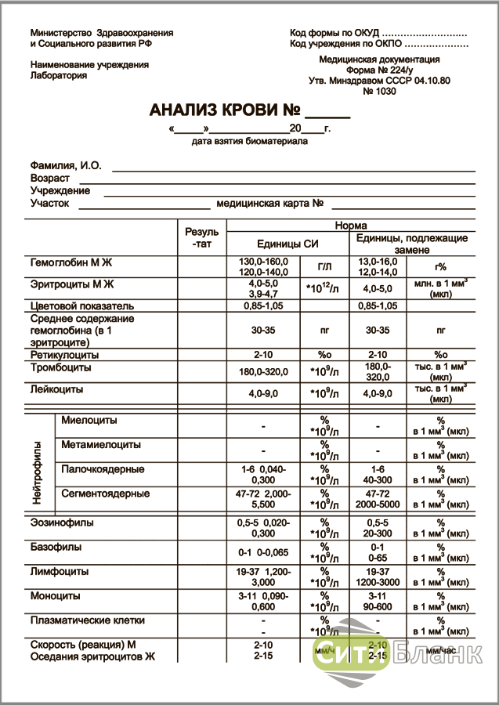

После изучения конспекта ответьте на вопросы:
1.Эритроциты выполняют ф-ю:
Уменьшение их называется?
2. Превышение нормы лейкоцитов указывает на:
8. СОЭ- это ,Норма СОЭ
Увеличение СОЭ указывает на:
3.Гемоглобин в норме: ,
снижение его при………

4..Тробоциты, их ф-я: , кол-во в 1мл крови
5. Покажите на примере как осуществляется защитная функция крови:

